Отчет об индивидуальном проекте №3

Дисциплина: Информационная безопасность

Ланцова Яна Игоревна

Содержание

# 1 Цель работы

Научиться пользоваться Hydra, попробовать различные команды.

# 2 Теоретическое введение

Hydra – это программное обеспечение с открытым исходным кодом для перебора паролей в реальном времени от различных онлайн сервисов, веб-приложений, FTP, SSH и других протоколов.

# 3 Описание результатов выполнения задания:

(рис. 1)

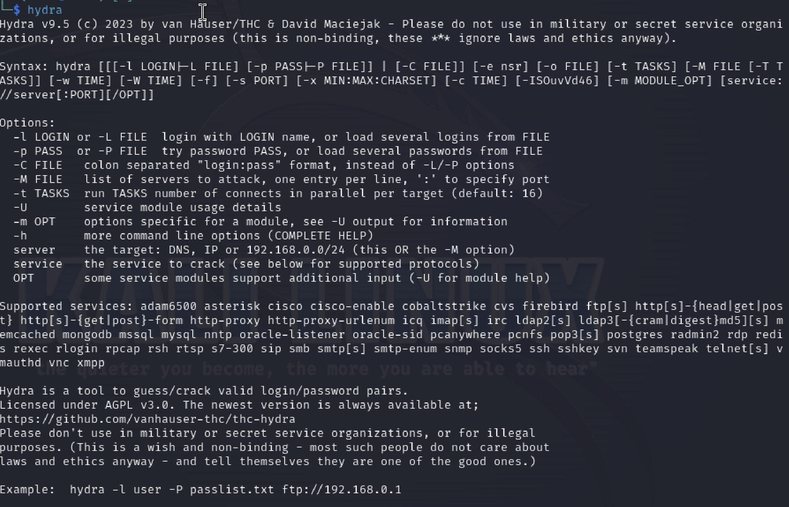

Рис. 1: Проверяем установлена ли Hydra

(рис. 2)

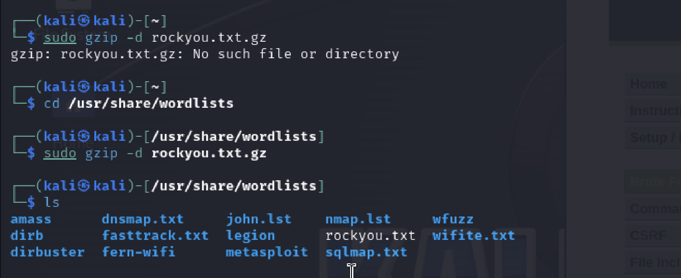

Рис. 2: Распаковываем один из стандартных словарей

(рис. 3)

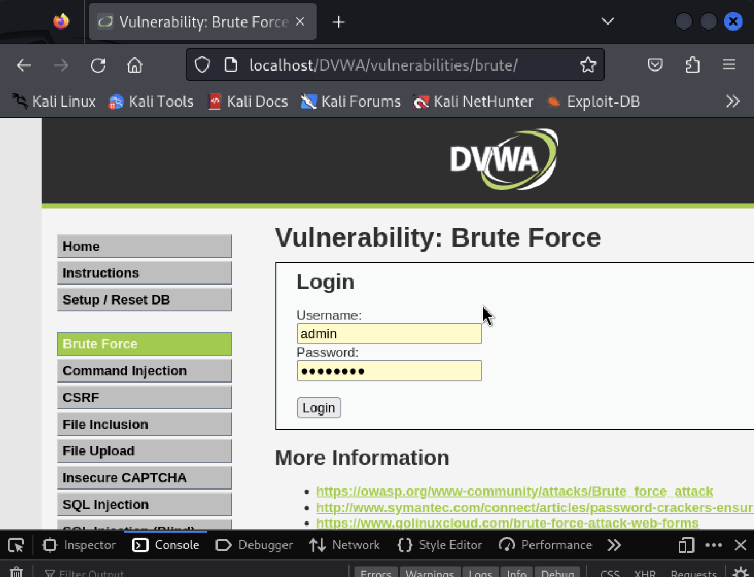

Рис. 3: Уязвимая форма

(рис. 4)

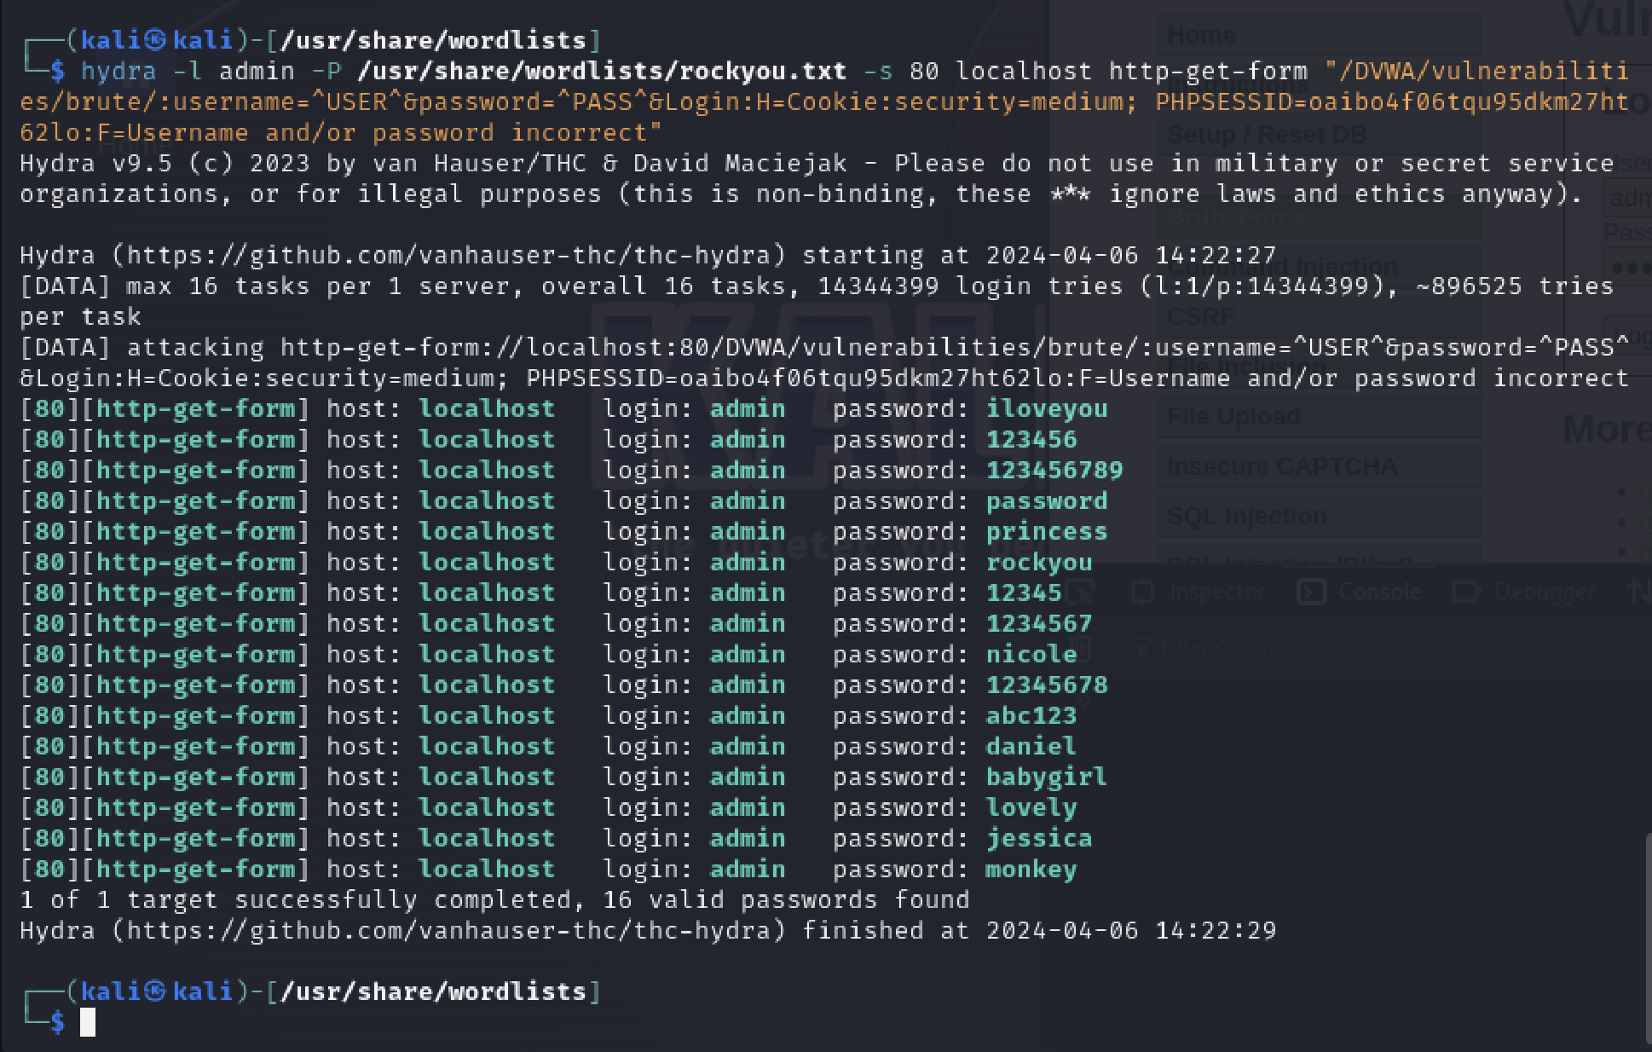

Рис. 4: Работа Hydra

# 4 Вывод

Научилась пользоваться Hydra, попробовала различные команды.